Fassadendämmung ohne Klebemörtel
Neues Steinwolle-System wird nur gedübelt / Zeit- und Kostenersparnis bei wetterunabhängiger Montage

Bei einem neuen Steinwolle-Dämmsystem reduziert der Verzicht auf Klebemörtel und Brandriegel den Verarbeitungsprozess erheblich. Anders als geklebte Systeme kann es mit standardisierten Schraubdübeln wetterunabhängig und nahezu ganzjährig montiert werden. Auch das Aufbringen auf bestehende Dämmsysteme (Aufdopplung) bis zu einer Gesamtdicke von 200 Millimetern ist problemlos möglich.
„Bei einer Fassadendämmung entfällt grob ein Drittel der Kosten aufs Material, zwei Drittel auf die Verarbeitung. Die deutlich schnellere Montage spart teure Handwerkerstunden. Das Ergebnis ist ein hochwertiges, nichtbrennbares Premium-System, das in den Gesamtinstallationskosten mit einem normal- oder schwer entflammbaren Standard-WDVS vergleichbar ist“, so Heiko Faltenbacher vom Hersteller Rockwool Wall Systems.

Steinwolle-Dämmplatte mit erhöhter Stabilität
Das Dämmsystem Dirext M A1 besteht aus einer Steinwolle-Dämmplatte mit erhöhter Stabilität und Windfestigkeit, standardisierten Schraubdübeln mit Dübeltellern, mineralischem Leichtmörtel samt Gewebe für die Putzschicht und verschiedenen mineralischen Oberputzen.

Einfache und wetterunabhängige Verarbeitung
Die Montage erfolgt in nur zwei Kernschritten: Platte ansetzen und dübeln. Dies reduziert die Arbeitsschritte gegenüber geklebten Systemen erheblich und spart pro Quadratmeter bis zu zehn Minuten Verarbeitungszeit – Trocknungszeiten nicht eingerechnet. Das bedeutet eine deutlich kürzere Baustellen- und Gerüstlaufzeit. Brandriegel entfallen aufgrund des durchgängig eingesetzten Steinwolle-Dämmstoffs ohnehin. Ein wesentlicher Vorteil des Systems liegt in der Witterungsunabhängigkeit. Während geklebte Systeme an feste Temperaturfenster gebunden sind, kann dieses System nahezu ganzjährig montiert werden, auch bei Temperaturen unter 5 und über 30 Grad Celsius.

Maximierter Brandschutz, minimiertes Schimmelrisiko
Steinwolledämmung fungiert nicht nur als Kälteschutz im Winter, sondern im Sommer auch als exzellenter Hitzeschutz, da sie die Wärme nur stark verzögert ins Gebäudeinnere durchlässt. Das Material ist diffusionsoffen. Der Feuchtigkeitsaustausch durch die Außenwand minimiert das Risiko von Feuchtigkeitsstaus und Schimmelbildung an den Innenwänden. Zudem sorgt die hohe Rohdichte der Steinwolle für einen exzellenten Schallschutz gegen Außenlärm. Das System ist in die höchste Baustoffklasse A1 (nicht brennbar) eingestuft und trägt im Brandfall weder zur Rauchentwicklung noch zu brennendem Abtropfen bei. Diese Eigenschaft bleibt über die gesamte Lebensdauer erhalten.

Steinwolle wiederverwenden
Für Bauherren, die noch einen Schritt weiter gehen möchten, gibt es das Dirext-System auch als EcoCycle-Variante. Dabei kann das System am Ende seines Lebenszyklus, also nach 50 Jahren und mehr, zurückgebaut und die einzelnen Komponenten sortenrein getrennt werden. So ist zum Beispiel ein Recycling des Steinwolle-Dämmstoffs möglich. Weitere Informationen unter wall-systems.com.

(3.077 Zeichen inkl. Leerzeichen)
----------------------------------------------------------------------------------------------------

Über ROCKWOOL Wall Systems
ROCKWOOL Wall Systems mit Sitz in Marktredwitz (Bayern) ist ein Hersteller von Spezialbaustoffen für Wärmedämmung und Bausanierung und Teil des ROCKWOOL-Konzerns. Die Produktpalette umfasst neben Wärmedämm-Verbundsystemen aus Steinwolle auch die Bereiche Abdichtung, Unter-, Ober-, Dämm- und Sanierputze, Innendämmlösungen sowie Anstriche.

Herausgeber:
ROCKWOOL Wall Systems GmbH
Heiko Faltenbacher (Leitung Marketing / Prokurist)
Thölauer Straße 25 | 95615 Marktredwitz
Telefon: + 49 9231 802-500 | heiko.faltenbacher@rockwool.com
www.wall-systems.com

Pressekontakt/Belegexemplare:
PR Jäger
Kettelerstraße 5
97222 Rimpar
Tel.: +49 (0)9365 88 78 02 0
mail@pr-jaeger.de

--------------------------------------------------------------------------------------------------

Bildmaterial:

DIREXT_Baustelle.jpg
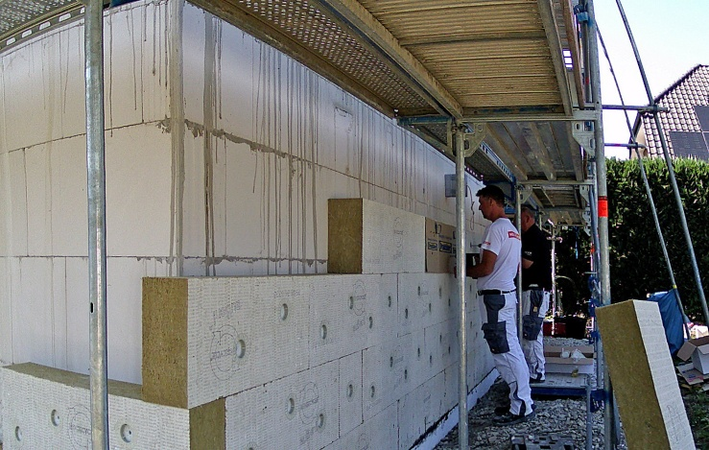
Bei dem neuen Steinwolle-Dämmsystem ist der Verarbeitungsprozess erheblich reduziert. Es kann wetterunabhängig und nahezu ganzjährig montiert werden, auch das Aufbringen auf bestehende Dämmsysteme ist problemlos möglich. (Bild: Rockwool Wall Systems)

DIREXT_nur_geduebelt.jpg
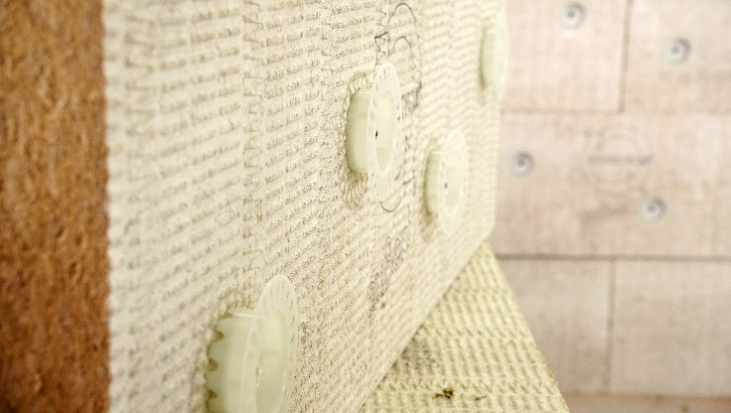
Das nichtbrennbare Steinwolle-Dämmsystem wird rein mechanisch mit standardisierten Schraubdübeln befestigt. (Bild: Rockwool Wall Systems)

DIREXT_Verarbeitung_A.jpg
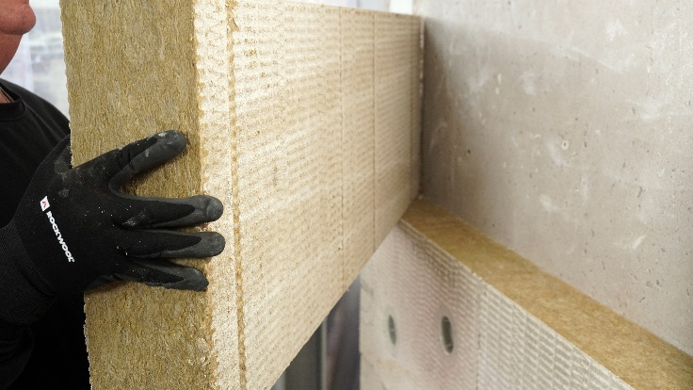
Die Verlegung der Dämmplatten erfolgt ohne Klebemörtel im Halbverband. (Bild: Rockwool Wall Systems)

DIREXT_Verarbeitung_B.jpg
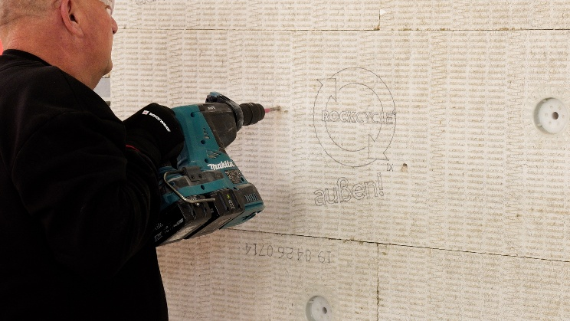
Setzen der Bohrlöcher mit der Bohrmaschine. (Bild: Rockwool Wall Systems)

DIREXT_Verarbeitung_C.jpg
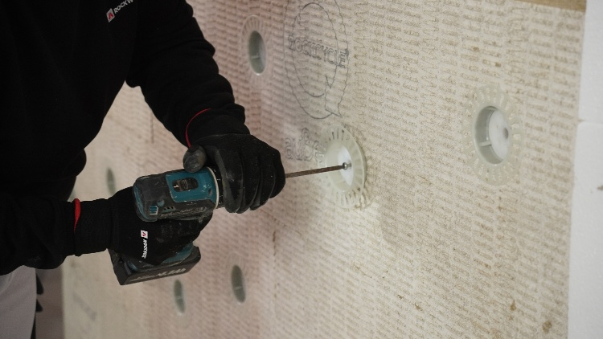
Pro Quadratmeter werden immer acht Dübel eingeplant, das entspricht vier Dübeln pro Platte. (Bild: Rockwool Wall Systems)

DIREXT_Verarbeitung_D.jpg
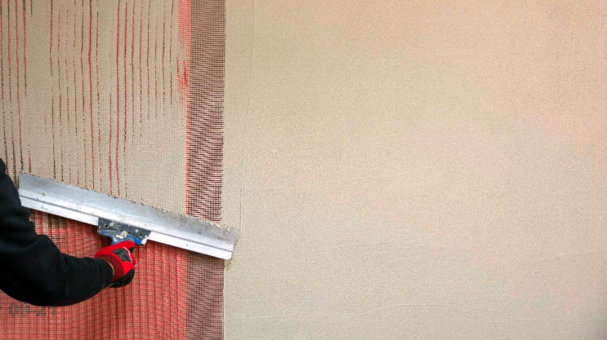
Anbringen des Armierungsgewebes. (Bild: Rockwool Wall Systems)

DIREXT_Verarbeitung_E.jpg
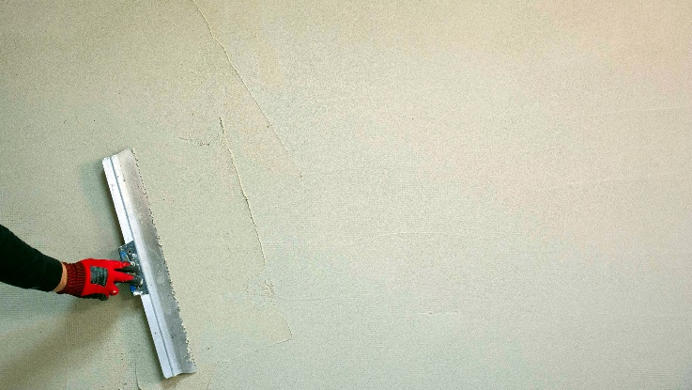
Anschließend können auf der fertigen, trockenen Armierungsschicht alle WDVS-geeigneten Oberputze laut Zulassung aufgebracht werden. (Bild: Rockwool Wall Systems)

